**Felhasználói kézikönyv** 2

Bejelentkezés/Regisztráció 4

Vendégoldal 4

Tájékoztató és kapcsolat oldalak 6

Főoldal/Autó lekérdezés 7

Sikeres lekérdezés 10

Termékek 11

Kosár 12

Rendelés véglegesítése 14

Kerékmagasság kalkulátor 15

**Backend Működése** 17

Fejlesztői környezet ismertetése: 17

Adatbázis, kapcsolati diagram: 17

Könyvtár struktúra: 18

Weboldal működésének ábrái 19

Nyitó oldal 20

Regisztráció 21

Bejelentkezés 23

Honnan tudjuk, hogy tényleg be van-e jelentkezve a felhasználó? 24

Főoldal működését bemutató ábra 25

Jármű lekérdezés 26

Kosár 29

Termékek kilistázása 30

Termékek kosárhoz adása 30

Tesztelés 31

**Frontend/Design dokumentáció** 32

Design 32

Főoldal/.js fájlok 33

Termékek/rendelés 34

**CarScope-MyAdmin** 36

A program használata 36

**CarScope adminapp** 39

A program célja 39

**CarScope**

**Járműlekérdező és gumiabroncs értékesítő weboldal**

# Felhasználói kézikönyv



**5.**

**4.**

**1.**

**3.**

**1.**

**2.**

A weboldal a localhost:2001-es porton fut, melyet megnyitva a kezdőlap fogadja a felhasználót.

1.  
Ha a felhasználó a „Bejelentkezés most” vagy a navigáció sávon a „Bejelentkezés” gombra kattint, a bejelentkezési felület jelenik meg a képernyőn (3. kép).

2.  
A navigációs sávon a „Regisztráció” gombra kattintva pedig a regisztráció felület lesz látható (4. kép).

3.  
A „Folytatás vendégként” gombra kattintva a vendégoldalra lesz a felhasználó irányítva (5. kép).

4.  
A „Tudj meg többet” menüpontra kattintva a súgó felületre kerül a felhasználó, ahol további információkat tudhat meg az oldalról (7. kép).

5.  
A „Kapcsolat” menüpontra kattintva a kapcsolat felület nyílik meg. Itt a felhasználó üzenni tud a fejlesztőknek, ha bármi észrevétele van (8. kép).

  
  
6.  
A kezdőlap alsó részén található ikonok a CarScope közösségi média oldalaira mutatnak.

**6.**

## Bejelentkezés/Regisztráció



A regisztráció/bejelentkezés fontos az oldal használatának szempontjából.  
Bizonyos funkciók az oldalon csak akkor elérhetőek, ha már a felhasználó bejelentkezett. Ehhez először is regisztráció szükséges. Ha a felhasználó helyesen tölti ki a beviteli mezőket, akkor sikeres lesz a bejelentkezés/regisztráció. Ha valamilyen feltételnek nem felelnek meg a bevitt karakterek, arról megfelelő hibaüzenet tájékoztatja a felhasználót.  
A sikeres regisztrációról a felhasználó az email címére értesítést kap.

## Vendégoldal

  
  
A vendégoldalon a felhasználó számára csak a lekérdezés menüpont érhető el, a többi használatához be kell jelentkeznie. Itt csak magyar rendszám alapú lekérdezés lehetséges. Ha a felhasználó nem létező vagy általunk fel nem jegyzett rendszámot ad meg, az oldal erről értesíti. Amennyiben az adatbázisban eltárolt rendszámot ad meg, abban az esetben az oldal megjelenít egy a gépjárműről készült képet és pár alapvető információt az autóról, lásd (6. kép). Részletesebb lekérdezés azonban csak a bejelentkezés után lehetséges.

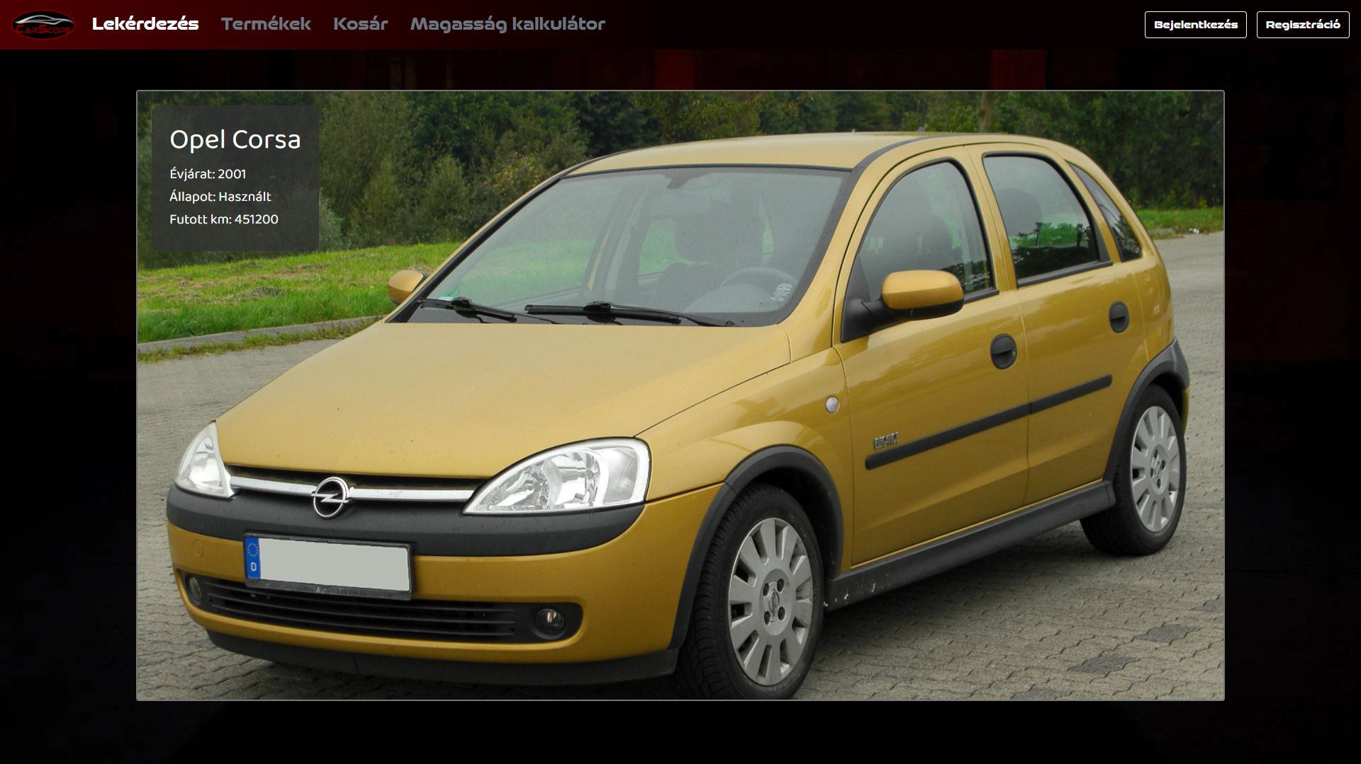

## Tájékoztató és kapcsolat oldalak

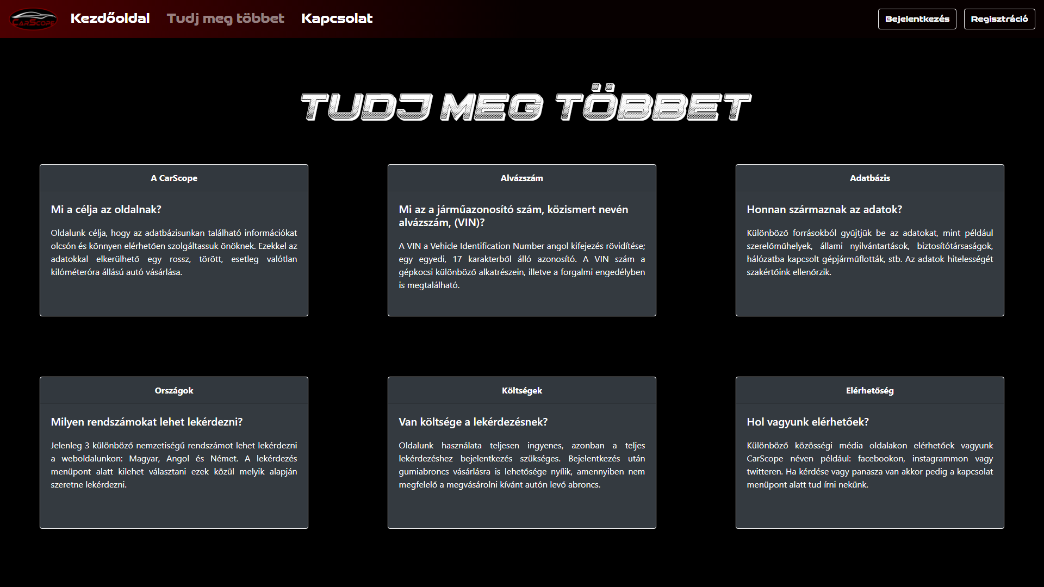

A ,,Tudj meg többet” menüpont alatt a felhasználó gyakran feltett kérdésekre kaphat választ, valamint az oldallal kapcsolatos további információkat tudhat meg.

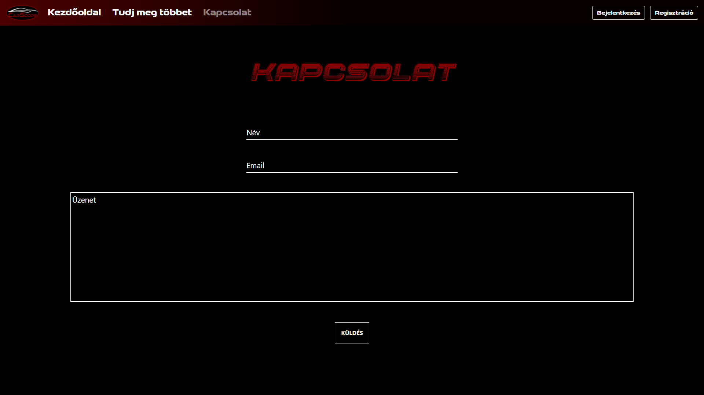

A ,,Kapcsolat” menüpontnál a felhasználó üzenetet küldhet a fejlesztőknek, ha észrevétele, kérdése vagy problémája van az oldallal kapcsolatban. A név és az e-mail cím mezők kitöltése kötelező. Ezt az üzenetet az adminok emailben fogják megkapni.

Ha a felhasználó sikeresen bejelentkezett, abban az esetben a Főoldalra lesz átirányítva, ami egyben a jármű lekérdezési felület is. (9. kép).

## Főoldal/Autó lekérdezés



**6.**

**4.**

**5.**

**1.**

**3.**

**2.**

1.  
A felhasználó a CarScope logóra kattintva a térhet vissza a kezdőlapra, természetesen bejelentkezve marad (10. kép).

2.  
A navigációs sávon a „Kijelentkezés” gombra kattintva pedig a felhasználó kijelentkezik a fiókjából, majd szintén a kezdőlapra lesz irányítva.

3.  
A „Termékek” menüpontra kattintva a felhasználó a termékek oldalra jut, ahol az oldal által árusított gumiabroncsokból tud vásárolni (18. kép).

4.  
A „Kosár” menüpontra kattintva a felhasználó megtekintheti, hogy milyen termékek vannak eddig a kosarában (19. kép).

5.  
A „Magasság kalkulátor” menüpontra kattintva egy kalkulátor nyílik meg. Itt a felhasználó kitudja számoltatni az oldallal a várható kerékmagasságot a megvásárolni kívánt gumi méretei alapján (23. kép).

6.  
Az oldal közepén egy lenyíló lista látható, melyen a felhasználó kitudja választani, hogy alvázszám vagy rendszám alapján szeretne lekérdezni. Az első lekérdezés előtt a felhasználó tájékoztatást kap arról, hogy milyen formában kell megadnia a rendszámot vagy alvázszámot, az információ a weboldal alján jelenik meg (13. 14. kép). Amennyiben az alvázszámot választja a felhasználó, ennek megadásához egy beviteli mező jelenik meg, majd a ,,Keresés” gombra kattintva indíthat lekérdezést az adott alvázszámra (11. kép).  
Ha a felhasználó a rendszám alapú lekérdezést választja, akkor megjelenik még egy lenyíló lista, ahol kiválaszthatja, hogy milyen nemzetiségű rendszámot szeretne megadni. A választott országnak megfelelő beviteli mező jelenik meg. (12. kép).



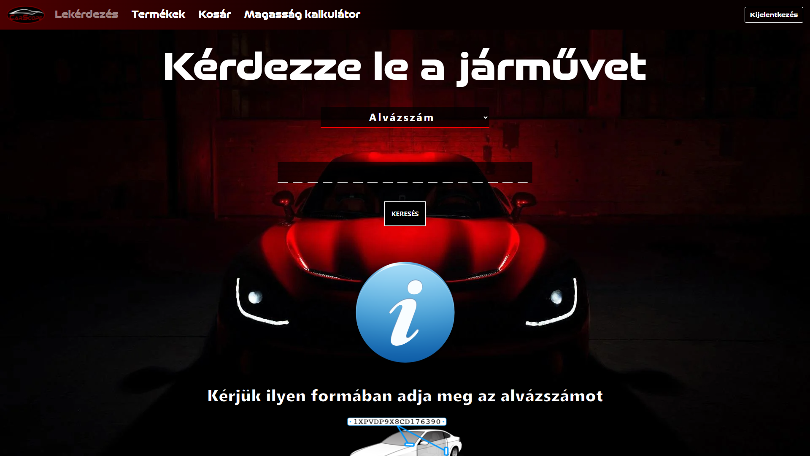

Ha a felhasználó rossz vagy általunk nem tárolt alvázszámot vagy rendszámot ad meg, abban az esetben a ,,Keresés” gomb megnyomása után hibaüzenet jelenik meg.  
(15. kép).







## Sikeres lekérdezés



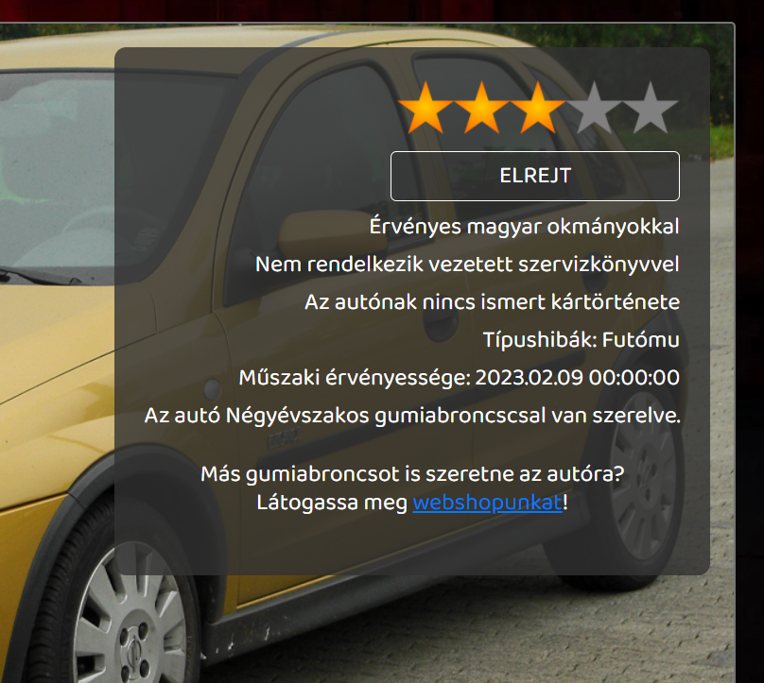A sikeres lekérdezés után megjelenik az autó képe, hasonlóan ahhoz, amit a vendégoldalon is láthattunk, itt azonban már az autó értékelése is látható, valamint a ,,Részletek” gombra kattintva az autó részletesebb leírását is megtekinthetjük (17. kép)

## Termékek



**3.**

**2.**

**1.**

A ,,Termékek” oldalon látható az összes termék, ami elérhető a weboldalon.

1.  
Az oldal tetején látható 2 darab lenyíló listán szűrni lehet a találatokat évszak és/vagy gumiméret alapján.

2.  
Minden termék egy kártyában van elhelyezve. A kártya alján 2 gomb található. a felső gomb arra szolgál, ha az adott gumiból csak 1db-ot szeretnénk hozzáadni a kosárhoz.

3.  
Az alsó gombbal az adott gumiból 4 darabot, azaz egy teljes szettet tud a felhasználó hozzáadni a kosárhoz.



Ha a felhasználó még nem adott hozzá terméket a kosárhoz, akkor a „Jelenleg üres a kosár” felirat jelenik meg. Ha vannak hozzáadott termékek, akkor azok megjelennek a kosárban (20. kép).

## Kosár



**3.**

**2.**

**1.**

**4.**

**5.**

1.  
A ,,Töröl” gombbal az adott termék minden darabját el lehet távolítani a kosárból.

2.  
A termékinformációktól jobbra az adott termékből a kosárban található mennyiség látható. A plusz és mínusz gombokkal pedig a terméknek a darabszámát egyesével tudjuk változtatni. Ha 1 alá csökkentjük a darabszámot a termék eltűnik a kosárból.

3.  
A kosár jobb oldalán látható összegek az adott termékből vásárolt mennyiségnek az összára. Ez az ár dinamikusan változik, ahogy változtatjuk a darabszámot.

4.  
A kosár bal alsó sarkában a végösszeg látható mely az összes hozzáadott guminak az ára, ez szintén dinamikusan változik.

5.  
A kosár jobb alsó sarkában a rendelés véglegesítése gombra kattintva egy felugró ablakon megadhatjuk a hiányzó adatokat a rendelés leadásához.  
(21. kép)

## Rendelés véglegesítése



A kért mezők kitöltése kötelező, valamint ha helytelen adatot ad meg a felhasználó valamelyik mezőben pl.(számot a névhez) akkor piros lesz a beviteli mező, míg azt ki nem javítja a felhasználó. Ha minden mezőt helyesen tölt ki a felhasználó az addig letiltott gomb engedélyezve lesz és a felhasználó letudja adni a rendelését. A sikeres rendelésről a felhasználó az megerősítő emailt kap.  
Az általános szerződési feltételeket kötelező elfogadni a rendeléshez, amit meg lehet tekinteni, ha a nevében található linkre rákattintunk.  
A szerződés egy újabb felugró ablakban jelenik meg (22. kép).

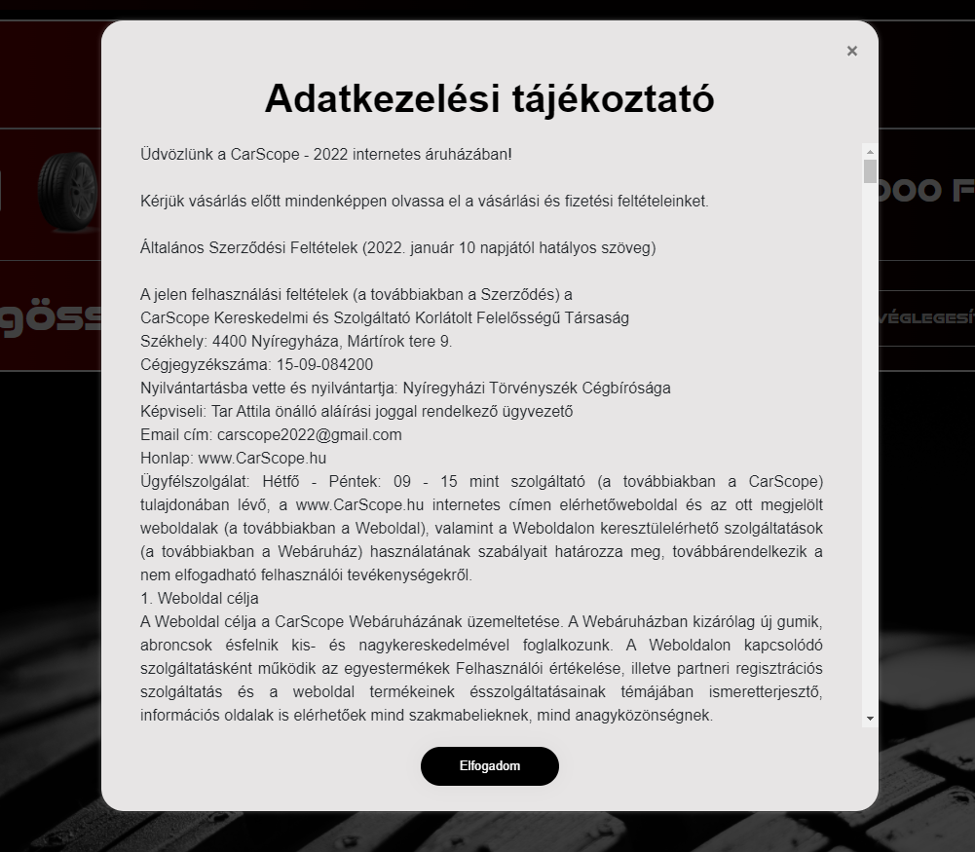

## Kerékmagasság kalkulátor



A ,,Magasság kalkulátor” oldalon a vásárló megtudhatja, hogy a megvásárolni kívánt gumival mekkora lesz a kerékmagasság.  
Ehhez 3 adatot kell a gumiról megadnia, melyeket mind megtalál az oldalunkon. Az első a gumi szélessége, a második a guminak a profilaránya, végül pedig a guminak az átmérője. Ezt követően a ,,Számítás” gomb elérhetővé válik és arra kattintva megjelenik a számított kerékmagasság (24. kép). Ha az információkat közlő képre visszük az egeret, akkor az 360° fokkal megfordul a kép és további információkat tudhatunk meg (25. kép).

24. kép

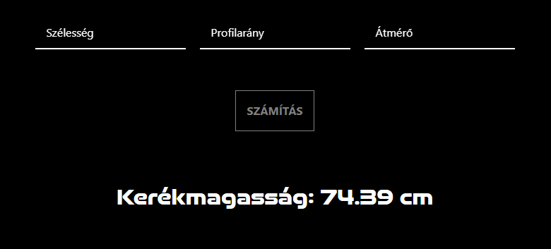



# Backend Működése

## Fejlesztői környezet ismertetése:

Fejlesztő program: Visual Studio Code 2019

### Használt technológiák:

Node.js, Vue.js, MySql

### Adatbázis, kapcsolati diagram:

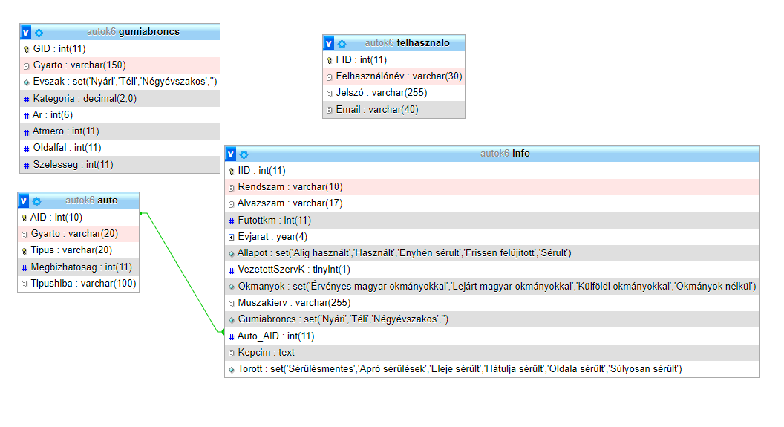

Két fő részre bontható az adatbázis, az egyik a személygépjármű lekérdezésére szolgáló adatokat tartalmazza a második pedig a gumiabroncsok értékesítésével kapcsolatos.

Az „auto” táblában találhatók egy autó általános adatai, így egy adott típusú és évjáratú járműből egy rekordot tartalmaz, az „AID” idegenkulcs az „info” táblában ami tartalmazza az egyedi információkat az adott járműről.

A „felhasznalo” táblában kerül rögzítésre minden felhasználó sikeres regisztrációja, titkosított jelszava, emailcíme, és felhasználóneve. A „gumiabroncs” tábla pedig tartalmazza a webshopunkban elérhető gumiabroncsok minden adatát.

### Könyvtár struktúra:

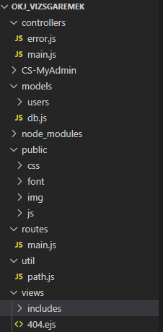**controllers** – a **routes** mappából meghívott metódusok és eljárások találhatóak ebben a mappában

**models** – a felhasználók regisztrációját, autentikációját és az adatbázisból való lekérdezések kódjait tartalmazza, továbbá

**public** – a frontendhez szükséges fájlokat tartalmazza a megfelelő mappákban

**routes** – a szerver útvonalait tartalmazza

**views** – tartalmazza az .ejs fájlokat és a(z) /include a views ejs fájlaiba beépített kódrészleteket

## Weboldal működésének ábrái

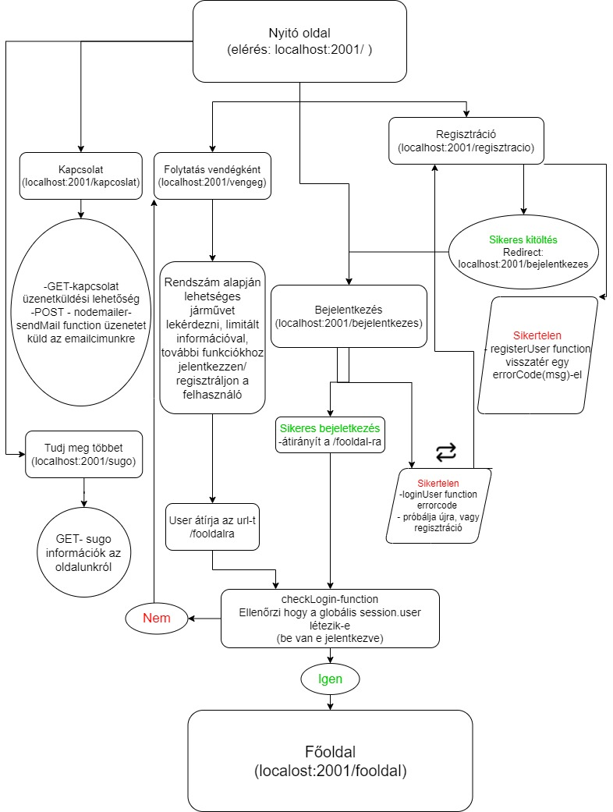

## Nyitó oldal

A szerver a localhost:2001-es porton fut, ha megkapja böngészőből a „/” kérést akkor a megfelelő oldalt legenerálja a felhasználónak egy EJS állományban, a megadott paraméterekkel:

A **/routes/main.js** állomány felelős a kérések irányításáért, (jelen esetben GET):

router.get('/', mainController.getIndex);

Ezzel meghívásra kerül a **/controllers/main.js** fájlban található függvény ami kirendereli a **/views/kezdolap.ejs** fájlt:

//Kezdő oldal

exports.getIndex = (req, res, next) => {

    res.render("kezdolap", {

        pageTitle: "CarScope",

        path: "/",

        user: req.session.user,

    });

};

Az összes GET kérés hasonló módon történik az oldalon, több paraméterrel.

## Paraméterek:

A kezdő oldal megjelenítésekor az .ejs fájlnak átadásra kerül a fenti példában látható módon egy „user” nevű paraméter ami egy globális változótól kapja értékét (tartalmazza, hogy a felhasználó be van e jelentkezve)  
Egy .ejs kódrészletben az if() eljárásban ennek a változónak az értéke határozza meg a navigációs sáv kinézetét.

<% if(user == undefined) { %>

          <form class="form-inline my-2 my-lg-0">

            <a class="btn btn-outline-light" href="bejelentkezes"

            type="submit">Bejelentkezés</a>

            &nbsp;&nbsp;

            <a href="regisztracio" class="btn btn-outline-light"

            type="submit">Regisztráció</a>

          </form>

      <% }else{ %>

          <form class="form-inline my-2 my-lg-0" method="post"

          action="/kijelentkezes">

            <button class="btn btn-outline-light"

            type="submit">Kijelentkezés</button>

          </form>

     <% } %>

Amennyiben a felhasználó nincs bejelentkezve, a **„Bejelentkezés”**, **„Regisztráció”** gombok lesznek láthatóak, ellenkező esetben a **”Kijelentkezés”** gomb.

## Regisztráció

Regisztrációs űrlap kitöltése után a felhasználó rányom a **„Regisztráció”** gombra és lefut a **/regisztracio** form, egy post kérés.  
**/controllers/main.js** - meghívja a **validateRegistration** metódust

exports.validateRegistration = (req, res, next) => {

    let msg = [];

    const error = validationResult(req);

    const errorList = error.array();

    errorList.forEach((element) => {

        msg.push({ param: element.param, msg: element.msg });

    });

    if (!error.isEmpty()) {

        res.render("regisztracio", {

            pageTitle: "CarScope - Regisztráció",

            path: "/regisztracio",

            errorCode: msg,

            user: req.session.user,

        });

    } else {

        register.registerUser(req, res, function(err, data) {

            if (err) {

                res.json({ error: true });

            } else {

                res.redirect("/");

            }

        });

    }

Az **express-validator** beimportálása után feliratkozunk a csomagokra és egy „error” változóban tároljuk a **/models/users/validate.js** által visszaadott hibaüzenetet.  
Ha a felhasználó valamit rosszul töltött ki, a hibaüzenet kiírásra kerül a regisztrációs oldalon. Ellenkező esetben lefut a **/models/users/register.js – registerUser** metódus

(kódrészlet:)

register.prototype.registerUser = function(req, res, next) {

        secret = "!%/=._"+req.body.jelszo+"!%/._";

        jelszo = req.body.jelszo;

        md5Hasher = crypto.createHmac("md5", secret);

        jelszo = md5Hasher.update(jelszo).digest("hex");

        params = [req.body.felhasznalonev, req.body.email,jelszo, req.body.password_again,0],

        checkAvailabilityQuery = 'SELECT Felhasználónév, Email FROM felhasznalo WHERE Felhasználónév = ? OR Email = ?',

        registerUserQuery = 'INSERT INTO felhasznalo(Felhasználónév, Email, Jelszó) VALUES (?,?,?)',

A felhasználó által megadott jelszó először titkosításra kerül egy md5 egyirányú kódolási szabvány szerint.  
A **checkAvailabilityQuery** mysql lekérdezés ellenőrzi, hogy a felhasználó már szerepel-e az adatbázisban, amennyiben nem, a **registerUserQuery** insert into beszúrja az adatokat az adatbázis **„felhasznalo”** táblájába.  
Ha sikeres a regisztráció 🡪 a **Nodemailer** használatával emailt küldünk a felhasználónak a sikeres regisztrációról:

var nodemailer = require('nodemailer');

var transporter = nodemailer.createTransport({

    service: 'gmail',

    auth: {

        user: 'carscope.site@gmail.com',

        pass: 'Carscope2022'

    }

});

A nodemailer levelező szerverként használja a gmail fiókunkat, a működése érdekben szükséges volt a gmail fiók biztonsági beállításait átállítani.

var mailOptions = {

                       to: req.body.email,

                       subject: 'SIKER! - CarScope',

                       text: 'Sikeresen regisztrál a CarScope oldalon!'

             };

             transporter.sendMail(mailOptions,function(error, info){

                    if (error) {console.log(error);

                    } else {

                       connection.release();

                       callback(null,null);

                       res.redirect('/bejelentkezes')

                    }

             });

Ha sikerült a felhasználó regisztrálása és az email elküldése, a **/bejelentkezes** oldal jelenik meg a felhasználó számára.

## C:\Users\pusoma.gergo\Downloads\elsooldaldrawabrabejelent.jpgBejelentkezés

### Honnan tudjuk, hogy tényleg be van-e jelentkezve a felhasználó?

Amennyiben sikeres a bejelentkezés, vagy a felhasználó olyan url-t ír be a keresőbe melynek eléréséhez szükséges a bejelentkezés, az oldal betöltése előtt a szerver ellenőrzi, hogy az adott helyről érkező kérést végrehajtó felhasználó be van-e jelentkezve.  
**/controllers/main.js** 122.sor

//Be van-e jelentkezve

exports.checkLogin = (req, res, next) => {

    if (req.session.user != null) {

        res.redirect("/fooldal");

    } else {

        res.redirect("/vendeg");

    }

};

Amennyiben a **session** által létrehozott **user** változó létezik, tehát nem „null”, a szerver átirányít a **/fooldal** url-re, és a felhasználó bejelentkezve folytathatja tovább az oldal használatát.

## Főoldal működését bemutató ábra

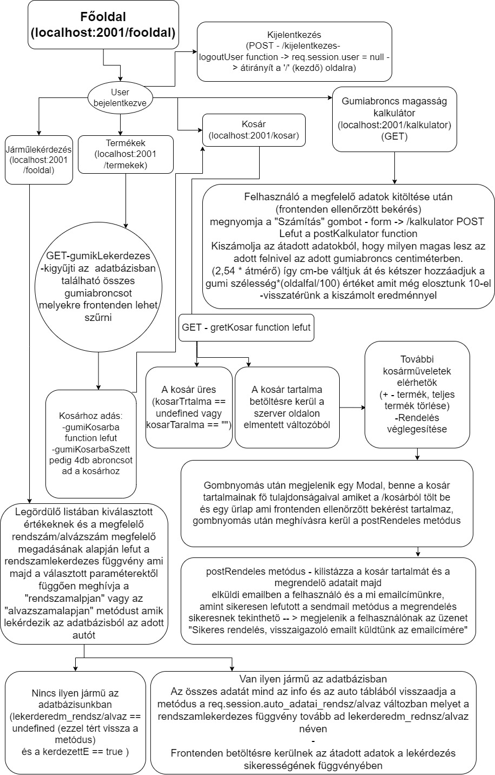

## Jármű lekérdezés

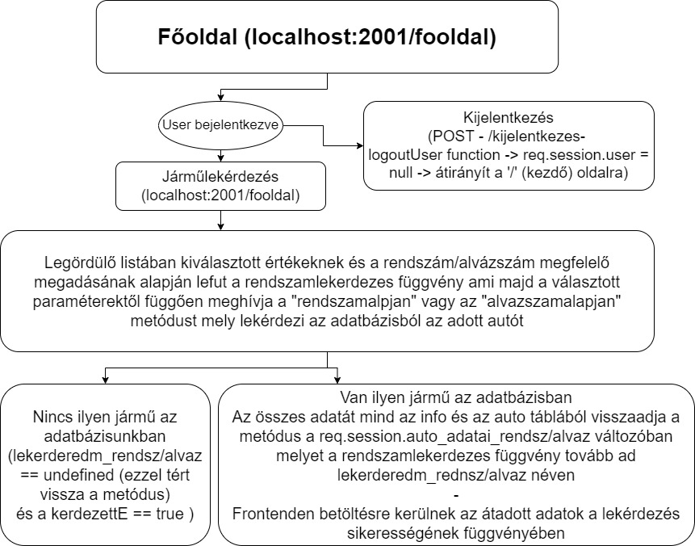

Miután a felhasználó megadta milyen paraméter alapján szeretne jármű adatokat lekérdezni és helyesen kitöltötte a beviteli mezőt (a hibás adatok bevitelét frontenden ellenőrizzük, így backenden már nem szükséges az ellenőrzés), a „Keresés” gomb lenyomására a **/fooldal** form **POST** kérése lefut - **/routes/main.js** felelős az irányításért – meghívásra kerül a **/controllers/main.js** – rendszamlekerdezes metódusa:

exports.rendszamlekerdezes = (req, res, next) => {

    if (req.body.R == "True") {

        lekerdR.rendszamalapjan(req, res, function(err, data) {

A legördülő listából átadott érték alapján (**body.R** vagy **body.A**) eldől, hogy milyen paraméter alapján kérdezünk le járművet és ennek függvényében meghívásra kerül a **/models/users/auto.js** -ből inportált „rendszamalapjan” vagy „alvazszamalapjan” függvény.

lekerd.prototype.rendszamalapjan = function(req, res, callback){

    rendszam = req.body.rendszam,

    params = [rendszam],

    lekerdquery = 'SELECT auto.Gyarto, auto.Tipus, info.Evjarat, info.Allapot, info.Futottkm, info.VezetettSzervK, auto.Megbizhatosag, auto.Tipushiba, info.Okmanyok, info.Muszakierv, info.Alvazszam, info.Gumiabroncs, info.Kepcim, info.Torott FROM info INNER JOIN auto ON info.Auto_AID = auto.AID WHERE info.Rendszam = ?';

    mysqlPool.getConnection(function(err, connection){

        connection.query(lekerdquery, params, function(err, rows, fields){

            if(rows.length <= 0){

                connection.release();

                console.log(rendszam);

                console.log("Nincs ilyen rendszámú");

                req.session.auto_adatai_rendsz = null;

                req.session.auto_adatai_alvaz = null;

                callback(null,undefined);

            }else{

                req.session.auto_adatai_rendsz = rows[0];

                req.session.auto_adatai_alvaz = null;

                console.log(req.session.auto_adatai_rendsz)

                connection.release();

                callback(null,rows[0]);

            }

        });

    });

}

Definiálásra kerül a mySql lekérdezés a fenti példában rendszám alapján, majd meghívjuk a **/models/db.js**-fájlból importált **getConnection** függvényt ami ha üres tömbbel tér vissza akkor nincs a feltételnek megfelelő jármű az adatbázisban, ellenkező esetben átadásra kerül az **.auto_adatai_rendsz** tömbben.

Visszatérünk a **/controllers/main.js** fájl „rendzsamlekerdezes” metódusába ami a visszatérési értékeknek megfelelően le rendereli a **fooldal.ejs** fájlt és átadásra kerülnek a megfelelő paraméterek.  
Amennyiben volt az adatbázisban a kérésnek megfelelő jármű, a **/views/fooldal.ejs**  fájlban ejs kód segítségével kiírjuk az autó adatait, pl.:

<h1 class="card-title"><%=lekerderedm_rendsz.Gyarto %>

                      <%=lekerderedm_rendsz.Tipus %> </h1>

     <h5>Évjárat: <%= lekerderedm_rendsz.Evjarat %></h5>

     <h5>Állapot: <%= lekerderedm_rendsz.Allapot %></h5>

     <h4>Futoásteljesítmény:</h4>

     <h5><%= lekerderedm_rendsz.Futottkm %> </h5>

## Kosár

### Termékek kilistázása

Az adatbázisban szereplő gumiabroncsokat egy SQL lekérdezést végrehajtó függvény segítségével kiírjuk, majd ezeket frontenden szűrni lehet.

### Termékek kosárhoz adása

Ha a felhasználó kosárhoz ad egy vagy több terméket akkor a következő metódus fut le:

**/controllers/main.js**

//Gumik kosárba helyezése

exports.gumiKosarba = (req, res, next) => {

    function kosarhozad() {

        termek = req.body.termek_id;

        if (req.session.user.kosar == undefined) {

            req.session.user.kosar = [];

            var kosar = { termek_id: termek, qty: 1 };

            req.session.user.kosar.push(kosar);

        } else {

            var contains = false;

            for (let termek of req.session.user.kosar) {

                if (termek.termek_id == req.body.termek_id) {

                    termek.qty += 1;

                    var contains = true;

                }

            }

         if (contains == false)

{

         req.session.user.kosar.push({ termek_id: termek, qty: 1});

            }

        }

        res.redirect("/termekek");

    }

    setTimeout(kosarhozad, 950);

};

A **„kosarhozad”** függvény ellenőrzi, hogy létezik-e már a jelenleg bejelentkezett felhasználó számára egy globális **„session.user.kosar”** változó. Ha nem akkor létrehozzuk és eltároljuk azt a termék id-ját ahol a függvény meghívásra került és a mennyiségét 1 re állítjuk.  
Ha már van a kosárban ilyen id-vel rendelkező termék akkor csak a mennyiségét növeljük. – Később ezt töltjük be a **/kosár** oldalon.

## Tesztelés

# Frontend/Design dokumentáció

A weboldal html5, a weblapok tartalmának és megjelenésének leírására szolgáló szabványos programozási nyelven lett írva. Az oldalak formázása és kinézete .css fájlokkal és a bootstrap különböző osztályaival van megvalósítva.

Különböző megjelenítésekhez és validálásokhoz pedig a vue.js keretrendszer van alkalmazva. A public/js mappában találhatók azok a fájlok melyek ezeket a metódusokat és függvényeket tartalmazzák.

## Design

Az oldal reszponzivitása bizonyos helyeken bootstrappel van megvalósítva, mint például a navigációs sáv is. A tudj meg többet/termékek felületen a kártyák elhelyezése is a bootstrap columns osztályjelölőjével lett formázva. Ennek a segítségével különböző felbontásokra be lehet állítani, hogyan ossza fel az adott elemeket az adott képernyőméreten. Összesen 12 oszlopra van felosztva a képernyő és különböző képernyő méreteken meglehet adni, hogy egy adott elem hány oszlopot foglalhat el ebből a 12 oszlopból.

<div class="col-12 col-md-6 col-lg-4 col-xl-3 col-xxl-2">

Mobilnézeten és egyéb felbontásokon a megfelelő megjelenítéshez pedig a .css-fájlokban a @media („felbontás”)-al van formázva. Ezzel megadhat egy médialekérdezést és egy CSS-blokkot, amelyek csak akkor vonatkoznak a dokumentumra, ha a médialekérdezés megadott felbontása megegyezik az oldal pillanatnyi felbontásával, amelyen a tartalmat használják. Paraméternek egy minimum és maximum értéket is meg lehet adni egyszerre.

@media (min-width: 941px) and (max-width: 1200px) {

    .fizetesgomb {

        margin-left: 30px;

    }

}

A kosárnál a fizetés véglegesítése és az adatkezelési tájékoztató is a bootstrap modal ablakjával lett megvalósítva. A véglegesítéskor a felhasználó által megadott adatok megfelelését az input mezőben elhelyezett „pattern” is ellenőrzi, ha nem megfelelő a beírt adat a mező színe pirosra vált.

pattern="[ a-zA-ZÀ-ÿ\u00f1\u00d1\u0171\u0170\u0150 ^-,]*"

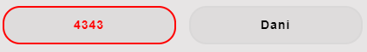

## Főoldal/.js fájlok

A főoldalon a kettő lenyíló listát egy „watcher” vue.js szolgáltatás ellenőrzi, ami csak abban az esetben futtatja a hozzá tartozó függvényt, ha a figyelt elem tulajdonsága megváltozik.

watch: {

      },

Jelen esetben a „select” mezőbe elhelyezett „v-modell” direktíva segítségével tudjuk a lenyíló lista választott mezőjét átadni a figyelő függvénynek, valamint biztosítani a két irányú adatközlést.

<select v-model="selected" id="cusSelectbox" name="options">

A már előre deklarált változók itt a feltételnek megfelelően értéket kapnak, amit utána a vue.js „v-if” direktívájával megvizsgálunk.

selected(value)

      {

        if(value == "R")

        {

          this.valasztott = "R";

          this.country_valasztott = "";

        }

        if(value == "A")

        {

          this.valasztott = "A";

          this.country_valasztott = "";

        }

      },

Ennek megfelelően jelennek meg vagy tűnnek el például az országok zászlói vagy jelenik meg egy újabb lenyíló lista.

<div v-if="valasztott == 'R' &&   
country_valasztott != ''" class="info">

A „v-if” direktíva egy feltétellel rendelkező elem megjelenítési, CSS tulajdonságának átváltására szolgál. Ha a feltétel igaz, akkor láthatóvá teszi, máskülönben láthatatlanná teszi azt.

A vizsgálni kívánt tartományra hivatkozni kell a „mount „paranccsal, amit vagy id-hez, class-hoz vagy html elemhez tudunk csatolni.

app.mount('#cars')

## Termékek/rendelés

A termékek felületen egy termék hozzáadásakor, egy bootstrap modal jelenik meg, melyre egy autómata bezáró függvény van meghívva, amit a „setTimeout” függvény segítségével időzíthetünk.

function timer(obj){

    setTimeout(function() {

        $('#exampleModal').modal('hide');

    }, 800);

};

A rendelés leadásakor pedig a felugró ablakon a bekért mezők értékét a megadott „pattern”-en kívül a rendelés.js fájlban található függvények is ellenőrzik.

watch: {

    postalcode(value) {

      if (!/\D/.test(value) == true && value.length == 4 && value.replace(' ','') != '') {

        this.irsz_validate = true;

      } else {

        this.irsz_validate = false;

      }

    },

},

Itt szintén a „watcher” figyelő segítségével nézzük meg a bevitt mező értékét valamint, hogy az megfelelően lett -e kitöltve.

A kosárnál a rendelés véglegesítésénél pedig az általános szerződési feltételek ablak megnyitása után, ha az elfogad gombra kattintunk akkor a rendelés „modal”-on levő „checkbox” autómatikusan el lesz fogadva a „gomb elfogad” metódus hatására.

methods: {

    gombelfogad() {

      this.isChecked = 'checked'

      this.afsz_validate = true;

    }

  },

# A képen asztal látható Automatikusan generált leírásCarScope-MyAdmin

1. **2. 3.**

**4.**

**5. 6.**

**7.**

**8.**

*A program felépítése*

## A program használata

Indítás után a felhasználót egy táblázat és egy űrlap fogadja. A táblázatban lehetőségünk van az adatbázisban már szereplő rekordok módosítására, az alatta található űrlap segítségével pedig új rekordot csatolhatunk az adatbázishoz. Az adatbázis utf8mb4_hungarian_ci karakterkódolást használ.

1. Az alkalmazás az adatbázis három táblájának szerkesztésére készült, a lenyíló lista segítségével választhatunk a megjeleníteni kívánt táblák között
2. 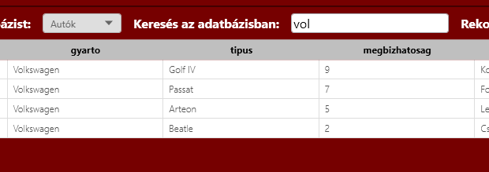A beviteli mezőbe beírt szöveg alapján kereshetünk egy adott rekordot vagy rekordokat az adatbázisban:

Volkswagen típusú járművek

- autót gyártó és típus szerint,

- autó infó-t rendszám és alvázszám szerint,

- gumiabroncsot pedig gyártó és évszak alapján.

1. az éppen megjelenített rekordok számát az automatikusan frissülő felirat mutatja
2. az adatok megjelenítésére szolgáló táblázat, amelynek tartalma táblák közti váltásnál folyamatosan változik. Ha egy mezőre duplán kattintunk, az abban szereplő érték módosíthatóvá válik
3. a gombra kattintva véglegesíthetjük a táblázatban végrehajtott módosításokat
4. ha a táblázat egy sorát kiválasztjuk, erre a gombra kattintva törölhetjük az adatbázisból
5. az új rekord felvételére szolgáló űrlap
6. az űrlap kitöltése után a gomb segítségével adhatjuk hozzá az új rekordot az adatbázishoz

**Az űrlapok helyes kitöltése**

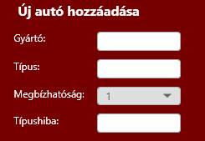

Új autó

**Gyártó:** az autó márkajelzése; betű és szám is szerepelhet

**Típus:** az autó típusa; betű és szám

**Megbízhatóság:** az autó megbízhatósága; 1: kevésbé megbízható, 10: nagyon megbízható

**Típushiba:** az autóról általánosságban elmondható egy vagy több hátrányos jellemző; betű és szám

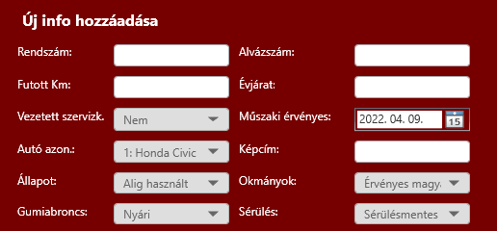

Új info

**Rendszám:** országtól függően 7-8 karaktert hosszúságú, betűt és számot is tartalmazhat

**Alvázszám:** az autó nemzetközi, egyedi azonosítója, 17 karakter hosszúságú betű-szám sor

**Futott km:** az autóval összesen megtett távolság kilométerben, 10 milliónál kisebb szám lehet

**Évjárat:** az autó gyártási éve, 1901 és 2155 közötti szám lehet

**Vezetett szervizkönyv:** Az autó vezetett szervizkönyvvel rendelkezik: Igen/Nem

**Műszaki érvényes:** az autó műszaki vizsgájának érvényességi határideje

**Autó azon.:** az adatok mely, az autó táblában szereplő autóhoz tartoznak (lenyíló lista)

**Képcím:** a járműről készült kép URL-címe

**Állapot:** az autó általános állapota (pl. frissen felújított)

**Okmányok:** az autó milyen nemzetiségű és érvényességű okmányokkal rendelkezik

**Gumiabroncs:** az autón található gumi típusa

**Sérülés:** Az autón található sérülések helye/mértéke

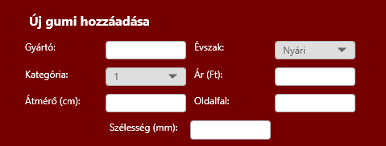

Új gumi

**Gyártó:** az gumi márkajelzése; betű és szám is szerepelhet

**Évszak:** a gumi típusa

**Kategória:** a gumi értékelése: 1 – nagyon rossz, 10 – nagyon jó

**Ár:** gumi ára forintban; csak szám

**Átmérő:** a gumihoz megfelelő felni átmérője centiméterben; csak szám

**Oldalfal:** a gumi oldalprofiljának aránya a futófelület szélességéhez képest; csak szám

**Szélesség:** a gumi futófelületének szélessége mm-ben; csak szám

# CarScope adminapp

## A program célja

A programot a projektünkben használt adatbázisban történő alapvető műveletek elvégzésére készítettük és használjuk. Segítségével SQL parancsok ismerete nélkül tud a felhasználó/admin adatokat megjeleníteni, módosítani, törölni, illetve bővíteni is képes az adatbázist új rekorddal. Ehhez az alkalmazás az Oracle MySql.Data csomagot használja.

A program felépítése

Az alkalmazás az adatbázisunk 3 táblájának kezelésére alkalmas. Minden táblához készíttetünk egy osztályt, amelyben megtalálhatóak az adott modelhez tartozó adatbáziskezelő függvények. A táblák oszlopait egy-egy privát tulajdonság jelöli:

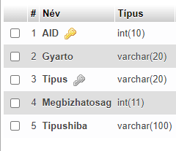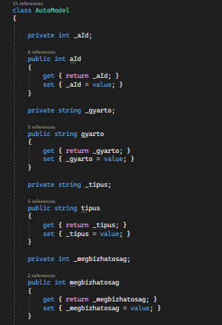

Az adatbázisból MySqlDataReader segítségével kiolvassuk az adatokat, majd ezeket a tulajdonság nevének megfelelően tároljuk el. Valamennyi model osztály tartalmaz ezen felül négy függvényt, amely a négy Sql alapművelet (select, update, insert, delete) elvégzésére szolgál.

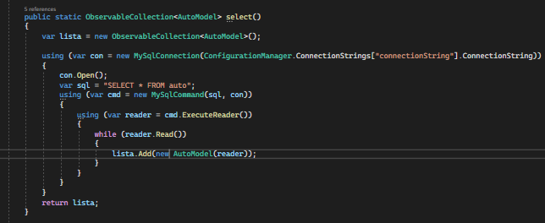

A select függvény az adatbázishoz való kapcsolódás után soronként kiolvassa a benne található rekordokat, amiket példányosítva egy listában tárol el.

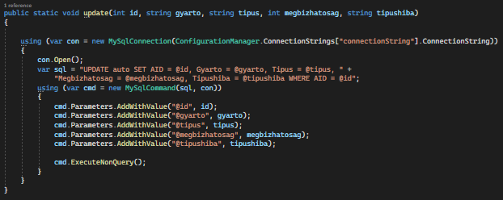

Az update függvény a meghívásnál kapott id, jelenesetben autó azonosítójának sorában frissíti az értékeket.

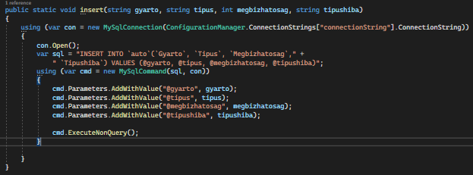

Az insert függvénnyel új rekordot tudunk felvinni az adatbázisba, a hozzáadott rekordok azonosítója automatikusan növekszik.

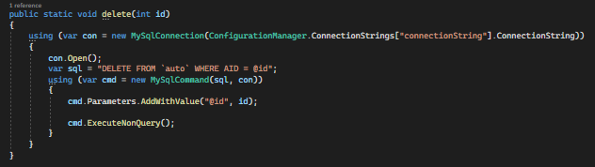

A delete függvény értelemszerűen törli a kapott id-hoz tartozó rekordot az adatbázisból, és az azzal megegyező idegen kulccsal rendelkező rekordokat a többi táblából.

Indítás után

A program indulás után beolvassa az adatbázisban található adatokat, majd táblánként azokat egy külön listában tárolja el.

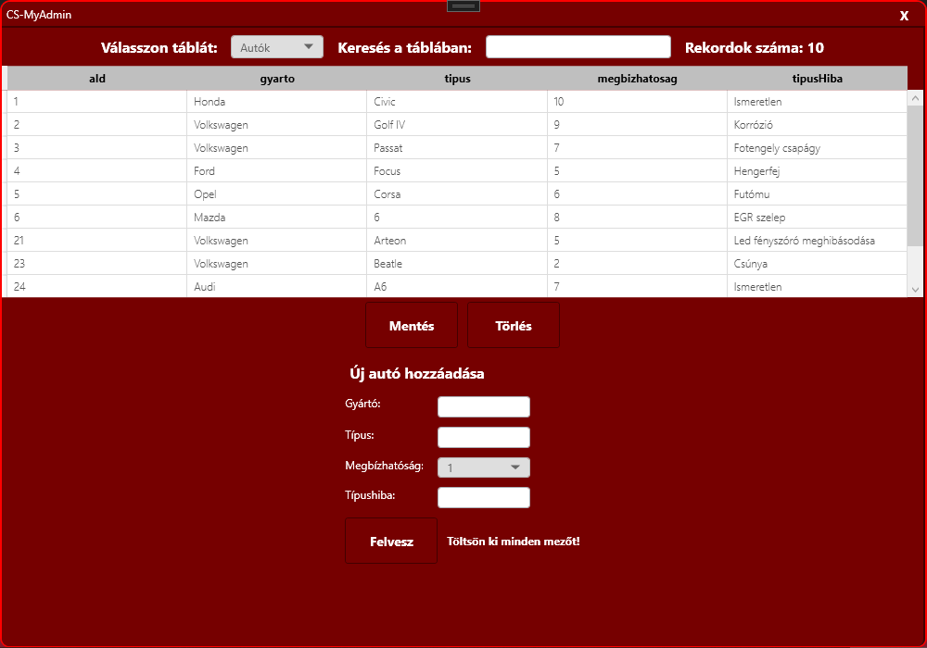

Az ablak felső részében található egy táblázat, amelyben alapértelmezetten az autok lista elemeit láthatjuk. Az efölött található lenyíló listában választhatjuk ki a megjeleníteni kívánt táblát. Váltás esetén a táblázat adatforrása frissül, és az alatta található űrlap is megváltozik. Ehhez **if** függvényt használunk.

Az ablak tetején továbbá találunk egy keresésre szolgáló beviteli mezőt, amely a kiválasztott lista elemei közötti keresésre szolgál. Továbbá itt láthatjuk az aktuálisan megjelenített sorok számát is.

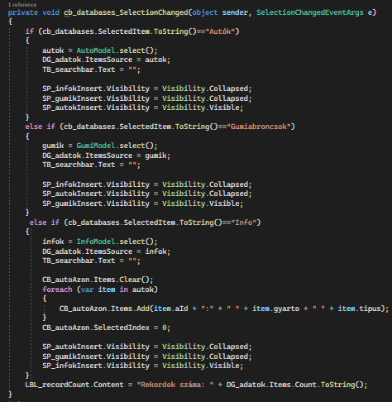

Táblaváltásnál a táblázat (Datagrid DG_adatok) adatforrása a kiválasztott modelhez tartozó lista lesz, mely minden váltásnál frissíti a tartalmát. Törlődik a keresőmezőbe beírt szöveg, valamint a megfelelő űrlap kerül megjelenítésre. Az űrlapok elemeit Stackpanelbe csoportosítottuk.   
Végül frissül a megjelenített sorok számát mutató Label.

Keresés

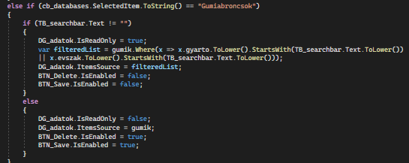

Ha a keresőmezőbe szöveget gépelünk, eseménykezelő segítségével a program érzékel és meghatározza, hogy mely adatbázisban kell keresést végrehajtani, majd a megfelelő listából egy másik listába kigyűjti a beírt szöveggel kezdődő sorokat.

Így a beviteli mezőbe beírt szöveg alapján kereshetünk egy adott rekordot vagy rekordokat az adatbázisban:

Volkswagen típusú járművek

- autót gyártó és típus szerint,

- autó infó-t rendszám és alvázszám szerint,

- gumiabroncsot pedig gyártó és évszak alapján.

A Datagrid adatforrása ezt követően a szűrt lista lesz, egészen addig, amíg ki nem töröljük a keresőmezőbe beírt szöveget.

Módosítás és törlés

A Datagrid és az űrlap között található egy Mentés és egy Törlés gomb. Ha egy mezőre duplán kattintunk, tartalma módosíthatóvá válik. A Mentés gombra kattintva az adatok frissülnek a listában, és ezáltal a táblázatban is. A Törlés gombbal törölhetjük a kiválasztott rekordot az adatbázisból.  
Annak eldöntésére, hogy mely táblában hajtódjon végre a módosítás/törlés, az adatforrás kiválasztását végzővel megegyező szerkezetű if függvényt használunk.

Insert

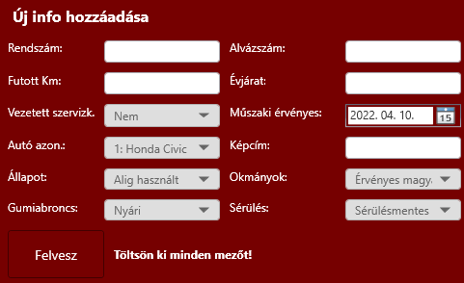

Az űrlap Textboxait kötelező kitölteni, a lenyíló listák alapértelmezetten a 0. index-szel rendelkező opciót jelenítik meg, a dátumválasztó alapértelmezett értéke a mindenkori mai dátum. Ha egy mezőt üresen hagyunk, a Felvesz gombra kattintás után egy hibaüzenet jelenik meg, és nem történik meg az új adat felvitele. A rendszám, alvázszám, Futott km és évjárat mezőkbe csak számot lehet begépelni, a rendszámnak 7-8, az alvázszámnak 17, az évjáratnak 4 karakter hosszúnak kell lennie. Ha a felhasználó úgy vált mezőt, hogy valamely feltétel nem teljesül, annak megfelelő hibaüzenet kerül megjelenítésre, és a hibás beviteli mező értéke törlődik, megakadályozva a felvitelt.

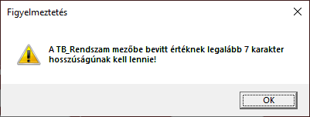

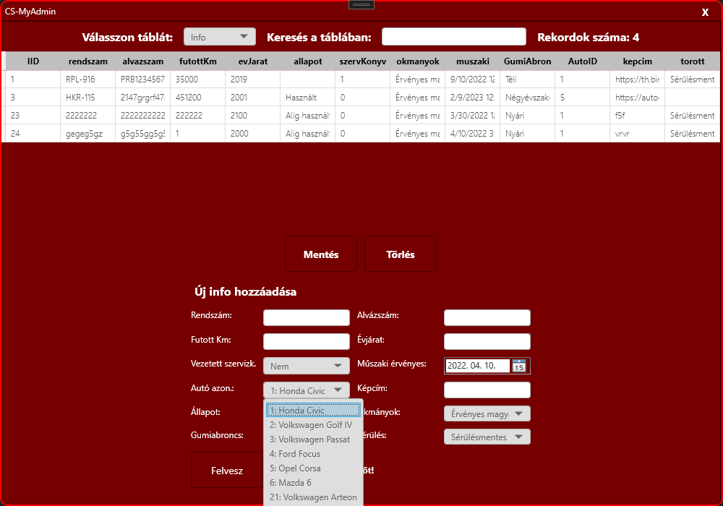

Új info hozzáadásánál az Autó azon. lenyíló listában ki kell választanunk, hogy milyen típusú autóhoz szeretnénk adatokat felvinni. Ehhez a program betölti az adatbázisban található autók id-ját, gyártóját ás típusát, előbbit ’:’- al elválasztva utóbbi kettőtől. Inzertáláskor a kiválasztott listaelemből egy kételemű tömböt készítünk, melyben a sor ’:’ előtti része, azaz az id kerül elválasztásra a gyártótól és a típustól, ez lesz a tömb (splittedText) 0. eleme, amit int típussá kovertálva fel tudunk vinni az adatbázisba idegen kulcsként.

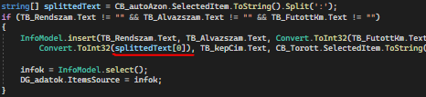

Az űrlapok visszaállítása

Inzertálás után a mezők alapértelmezett értékre való visszaállításához a ResetSp függvényt használjuk:

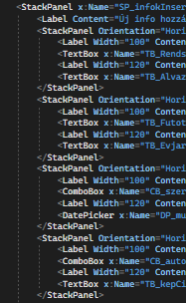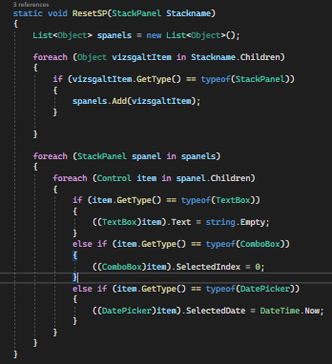Mivel az űrlapok egy Stackpanelből és az abban levő egymásba ágyazott Stackpanelekből áll, ezért legkönnyebben függvény segítségével érhetjük el a belső Stackpanelek objektumait. A függvénynek meghíváskor megadjuk, melyik űrlapban végezze el a visszaállítást. Megkeresi az abban található Stackpaneleket, amiket egy listába gyűjt egy foreach függvény segítségével. A kigyüjtött Stackpanelekben megkeressük a gyerekobjektumokat, amik a mi esetünkben már azok a vízszintes orientáltságú stackpanelek lesznek, amikben a beviteli mezők találhatók. Foreach használatával megkeresünk minden Textbox, Combobox, és Datepicker típusú objektumot, és az indításkori állapotra állítjuk vissza őket.